**O‘ZBEKISTON RESPUBLIKASI RAQAMLI TEXNOLOGIYALAR VAZIRLIGI MUHAMMAD AL-XORAZMIY NOMIDAGI**

**TOSHKENT AXBOROT TEXNOLOGIYALARI UNIVERSITETI**

Kompyuter injiniringi fakulteti

Sun’iy intellekt kafedrasi

**Inson va kompyuterning o‘zaro ta’siri** fanidan

**4-TOPSHIRIQ**

**Mavzu:** “Platformaning dasturi va algoritimini ishlab chiqish”

Bajardi: HCI002-1 guruh talabasi

Xusniddinov Ibrat

Saynavov Yunus

Tekshirdi: Mo’minov Elyor

TOSHKENT 2024

**1-Vazifa MAIN PAGE**

Samsung veb-sayti yaratilishida bir nechta asosiy faktorlar va dizayn tamoyillari hisobga olingan. Bu faktorlar foydalanuvchi tajribasini yaxshilash va Samsung brendining zamonaviy, innovatsion qiyofasini aks ettirish uchun mo'ljallangan. Quyida ushbu faktorlar haqida ma'lumot berilgan:

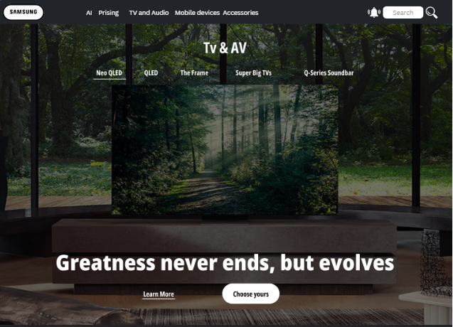

1. Minimalistik va Vizual Yondashuv

* Sodda dizayn: Veb-saytda minimalistik dizayn usuli qo'llanilgan, ya'ni ortiqcha elementlardan foydalanmasdan, asosiy e'tibor mahsulotlarga qaratilgan.
* Vizual ta'sir: Yuqori sifatli, katta banner rasmlari va vizual komponentlar foydalanuvchilarni diqqatini jalb qiladi. Masalan, TV va Galaxy S23 Ultra bannerlari katta va aniq ko'rinib turadi, bu esa mahsulotning yuqori sifatini ko'rsatishga yordam beradi.

2. Foydalanuvchi Tajribasi (UX)

* Oson navigatsiya: Saytning yuqori qismidagi menyu paneli (TV and Audio, Mobile devices, Accessory) orqali foydalanuvchilar o'zlariga kerakli bo'limlarni tez topishlari mumkin.
* Qidiruv funksiyasi: Yuqoridagi qidiruv oynasi orqali foydalanuvchilar saytni oson va samarali tarzda izlashlari mumkin, bu katta mahsulot assortimenti mavjud bo'lgan saytlar uchun muhim.
* Tugmalar va havolalar: “Learn More” va “Choose yours” kabi tugmalar mahsulot haqida batafsil ma'lumot olish yoki sotib olish jarayonini boshlash uchun foydalanuvchini bosqichma-bosqich yo'naltiradi.

3. Mahsulotni Ta'kidlash va Raqobatbardoshlik

* Saytning asosiy qismi eng yangi va eng ilg'or mahsulotlarni (Galaxy S23 Ultra, Neo QLED televizor) taqdim etishga qaratilgan. Bu Samsung'ning raqobatbardoshligini ko'rsatadi va foydalanuvchilarda qiziqish uyg'otadi.

4. Interaktivlik va Oson O'qish

* Katta shriftlar va oq fon mahsulotlar haqida o'qish va ma'lumot olishni osonlashtiradi. Bu saytga kiruvchi barcha foydalanuvchilar uchun qulaylik yaratadi.

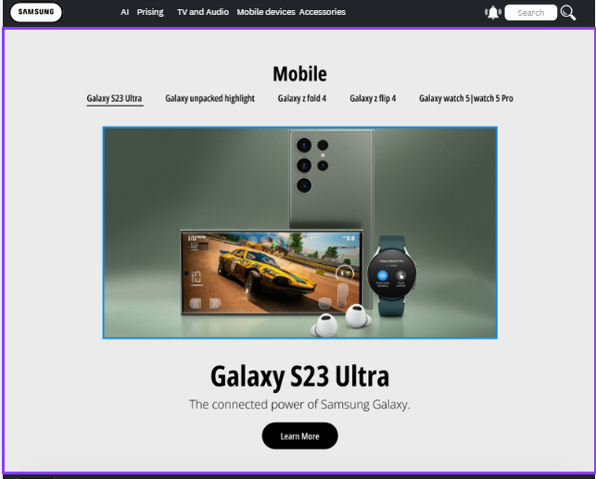

**2-Vazifa (Qo’llab quvvatlash bo’limi)**

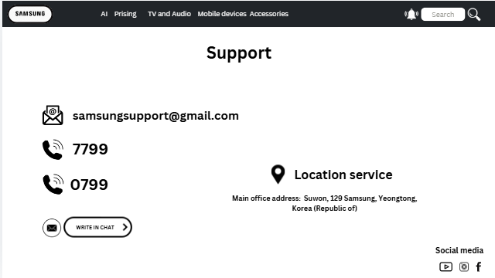

Sahifaning o'rtasida katta harflarda **"Support"** yozuvi joylashgan, bu sahifaning asosiy maqsadi – mijozlarga yordam ko'rsatish ekanligini bildiradi. Foydalanuvchilar bir qarashda sahifaning qo'llab-quvvatlash xizmati bilan bog'liq ekanligini tushunadilar.

**1. Aloqa Ma'lumotlari**

* **Email manzil**: “samsungsupport@gmail.com” elektron pochta manzili ko'rsatilgan bo‘lib, foydalanuvchilar qo‘llab-quvvatlash xizmati bilan elektron pochta orqali bog‘lanishlari mumkin. Bu mijozlarga o‘z savollarini yoki muammolarini yozma ravishda yuborish imkoniyatini beradi.
* **Telefon raqamlar**: “7799” va “0799” telefon raqamlari keltirilgan. Bu raqamlarga qo'ng'iroq qilib foydalanuvchilar qo'llab-quvvatlash xizmatiga to'g'ridan-to'g'ri murojaat qilishlari mumkin. Bu usul tez va oson aloqa qilish imkoniyatini beradi.

**2. Location Service (Joylashuv ma'lumotlari)**

* **Joylashuv belgisi va manzil**: “Location service” (Joylashuv xizmati) sarlavhasi ostida kompaniyaning asosiy ofis manzili berilgan: “Suwon, 129 Samsung, Yeongtong, Korea (Republic of)”. Bu mijozlarga Samsung kompaniyasining bosh qarorgohi qaerda joylashganini ko‘rsatadi, shuningdek, ba'zi hollarda shaxsan tashrif buyurish yoki rasmiy pochta orqali bog‘lanishni istovchilar uchun foydali ma'lumot beradi.

**3. "Write in Chat" Tugmasi**

* **Yozish uchun chat tugmasi**: “WRITE IN CHAT” tugmasi mavjud bo‘lib, bu tugma foydalanuvchilarga onlayn chat orqali qo‘llab-quvvatlash xizmatiga yozma shaklda murojaat qilish imkonini beradi. Bu ko‘pincha mijozlar uchun qulay va tezkor usul bo‘lib, real vaqt rejimida yordam olishni xohlaganlar uchun mo‘ljallangan.

**4. Ijtimoiy tarmoqlar havolalari**

* Sahifaning pastki qismida **YouTube, Instagram va Facebook** ijtimoiy tarmoqlari ikonkalari joylashgan. Ushbu ikonkalarga bosish orqali foydalanuvchilar Samsung'ning rasmiy ijtimoiy tarmoqlaridagi sahifalariga kirishlari va yangiliklarni kuzatishlari mumkin. Bu Samsung uchun o‘z mijozlari bilan muloqotda bo‘lish va yangiliklar haqida xabardor qilish imkonini beradi.

1. **Vazifa (Platforma yaratilgan dasturiy vosita afzalliklari)**
2. **CANVA**

Canva platformasi grafik dizayn va vizual kontent yaratish uchun intuitiv va qulay vosita bo‘lib, foydalanuvchilar uchun quyidagi afzalliklarni taqdim etadi:

### 1. ****Oson foydalanish****

Canva murakkab grafik dizayn tajribasini talab qilmaydi. Intuitiv interfeysi va "drag-and-drop" funksiyasi tufayli yangi boshlovchilar ham, tajribali dizaynerlar ham osongina ishlay olishadi. Platformada ko‘plab shablonlar mavjud, bu esa dizayn yaratishni juda sodda qiladi.

### 2. ****Shablonlar va turli formatlar****

Canva ko‘plab tayyor shablonlarni taqdim etadi: ijtimoiy media postlari, taqdimotlar, vizitka, infografikalar, flayerlar va hatto veb-saytlar uchun mos dizaynlarni osongina yaratish imkonini beradi. Shablonlar doimiy ravishda yangilanadi, bu esa zamonaviy va o‘ziga xos dizaynlarni yaratishni osonlashtiradi.

### 3. ****Ko‘plab integratsiyalar****

Canva Instagram, Facebook, Google Drive kabi turli platformalar bilan integratsiya qilingan. Bu esa dizaynlarni to‘g‘ridan-to‘g‘ri ushbu platformalarga yuklash yoki ulash imkonini beradi.

### 4. ****Tejamkorlik va qulay narxlar****

Canva bepul rejani taklif qiladi, bu rejada ham ko‘plab funksiyalar mavjud. Pro (premium) rejasi esa yanada ko‘proq shablonlar, rasmlar va dizayn vositalarini taqdim etadi, ammo narxi raqobatchilarga qaraganda ancha qulay.

### 5. ****Ko‘p foydalanuvchili hamkorlik****

Canva’da bir nechta foydalanuvchilar bir loyiha ustida birgalikda ishlashlari mumkin. Bu jamoa bilan ishlashni osonlashtiradi va loyiha jarayonida hamkorlikni kuchaytiradi.

### 6. ****Brauzerda ishlash va ilovalarning mavjudligi****

Canva hech qanday qo‘shimcha dasturni o‘rnatmasdan, brauzer orqali ishlash imkoniyatini beradi. Bundan tashqari, u Android va iOS ilovalariga ega, bu esa uni har qanday qurilmada ishlatish imkonini yaratadi.

### Boshqa dasturiy vositalarga nisbatan afzalliklari

Canva boshqa grafik dizayn vositalariga nisbatan, masalan, Adobe Photoshop yoki Illustrator’dan farqli o‘laroq, murakkab grafik muharrirlash bilimini talab qilmaydi va o‘rganish uchun ko‘p vaqt kerak emas. Bu uni dizayn tajribasiga ega bo‘lmagan foydalanuvchilar uchun ideal vositaga aylantiradi.

Umuman, Canva dizayn jarayonini soddalashtirib, vaqtni tejaydi va keng imkoniyatlar taqdim etadi, bu esa uni turli auditoriyalar orasida juda mashhur qiladi.

1. **HTML + CSS + JavaScript**

**HTML, CSS va JavaScript** — bu veb-ishlab chiqishning asosiy uch komponenti bo‘lib, ularning har biri veb-sahifa yaratishda o‘ziga xos vazifalarni bajaradi va birgalikda ishlatilganda kuchli imkoniyatlar yaratadi. Quyida ularning har birining vazifasi va birgalikda ishlatilish afzalliklari haqida umumiy ma'lumot berilgan.

### HTML (HyperText Markup Language)

HTML veb-sahifaning asosiy tarkibini belgilash va tuzish uchun ishlatiladi. U sahifada joylashgan matnlar, rasmlar, videolar va boshqa elementlarning joylashuvi va tarkibini tuzishga imkon beradi. HTML markirovka tilidir va unda foydalaniladigan teglar yordamida veb-sahifaning asosiy tuzilmasi yaratiladi.

**Afzalliklari:**

* Sahifaning asosiy tuzilmasini yaratadi.
* O'rganish va tushunish oson.
* Qidiruv tizimlari (SEO) tomonidan qo'llab-quvvatlanadi va indekslanadi.
* Barcha brauzerlarda ishlaydi va platformalararo moslikka ega.

### CSS (Cascading Style Sheets)

CSS veb-sahifaning ko‘rinishini boshqaradi, ya'ni dizayn va stilni sozlash uchun ishlatiladi. CSS yordamida matn ranglari, shriftlari, orqa fon rangi, blok joylashuvi va boshqa vizual elementlar ustida ishlash mumkin. CSS HTML kodidan alohida yoziladi, bu esa kodning toza va o‘qilishi oson bo‘lishiga yordam beradi.

**Afzalliklari:**

* Dizayn va stilni HTML koddan ajratadi, bu esa kodni soddalashtiradi.
* Birgina CSS fayli orqali butun sayt dizaynini o‘zgartirish imkonini beradi.
* Resursni optimallashtiradi, chunki brauzer CSS fayllarni keshda saqlaydi va sahifa tez yuklanadi.
* RWD (Responsive Web Design) uchun mos, ya'ni sahifani turli ekran o‘lchamlariga moslashtirish imkonini beradi.

### JavaScript

JavaScript veb-sahifaga interaktivlik va dinamiklik qo‘shish uchun ishlatiladi. HTML va CSS sahifani statik qoldirsa, JavaScript yordamida foydalanuvchi harakatiga javob qaytaradigan, kontentni avtomatik yangilaydigan yoki o‘zgaruvchan sahifalarni yaratish mumkin.

**Afzalliklari:**

* Dinamik sahifalar yaratish imkonini beradi (masalan, avtomatik yangilanish, animatsiyalar).
* Foydalanuvchi bilan interaktiv aloqani ta’minlaydi (masalan, forma tekshiruvi, qidiruv funksiyalari).
* HTML va CSS bilan integratsiyalashgan bo‘lib, ulardagi elementlarni o‘zgartirishga yordam beradi.
* JavaScript ramkalar (masalan, React, Angular, Vue) va kutubxonalar orqali rivojlantirish imkoniyatlarini kengaytiradi.

### HTML + CSS + JavaScript ning birgalikdagi afzalliklari

**To‘liq veb-sahifa yaratilishi**: HTML sahifa tuzilmasini, CSS uning dizaynini, JavaScript esa interaktivlikni ta’minlab, to‘liq funksional veb-sahifa yaratadi.

**Raqobatbardosh UX va UI**: CSS va JavaScript bilan ishlaydigan HTML foydalanuvchilar uchun qulay interfeys va yaxshi foydalanuvchi tajribasini (UX) ta’minlaydi.

**Modullik va qayta foydalanish imkoniyati**: HTML, CSS va JavaScript birgalikda modularlikni ta'minlaydi, ya'ni dizayn va funksiyalarni alohida saqlash va kerak bo‘lganda qayta ishlatish imkonini beradi.

**SEO va optimallashtirish**: HTML tarkibiy tuzilishi, CSS yuklash tezligi va JavaScript interaktivligi bilan sahifa qidiruv tizimlari uchun optimallashtiriladi.

1. **vazifa (Yaratilgan platformaning dasturi va algoritmini ishlab chiqish.)**

Home page

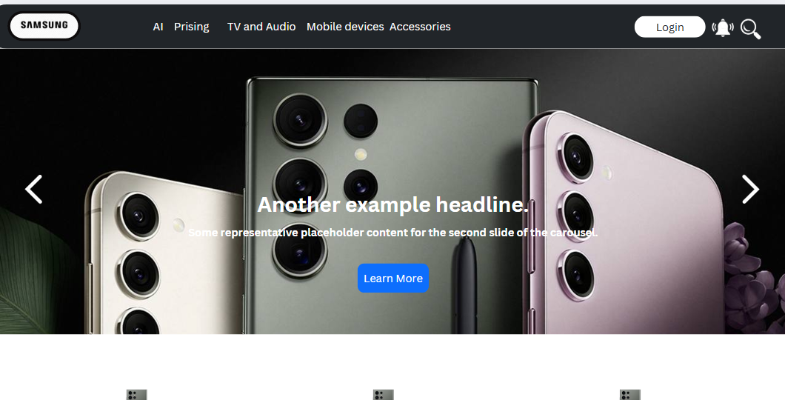

Home page kodi

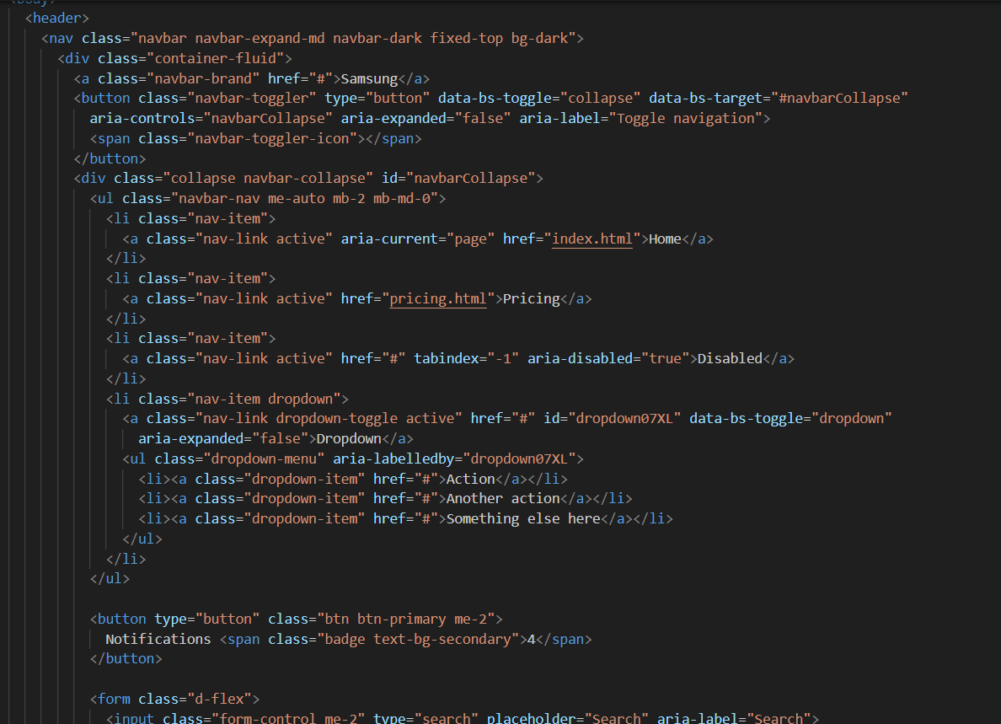

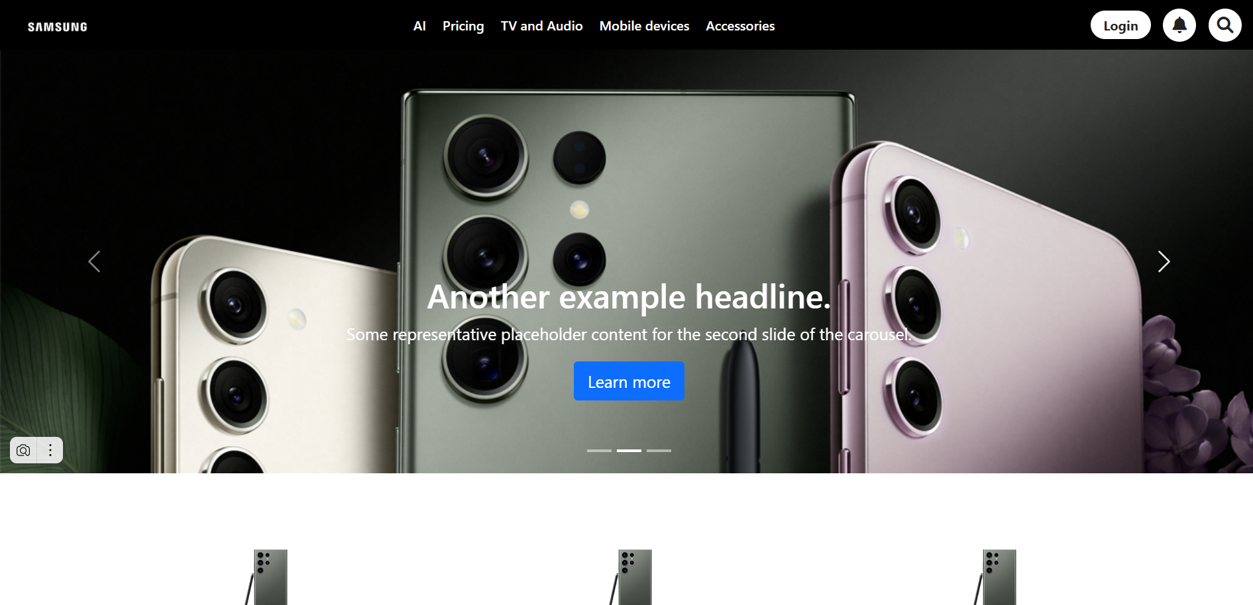

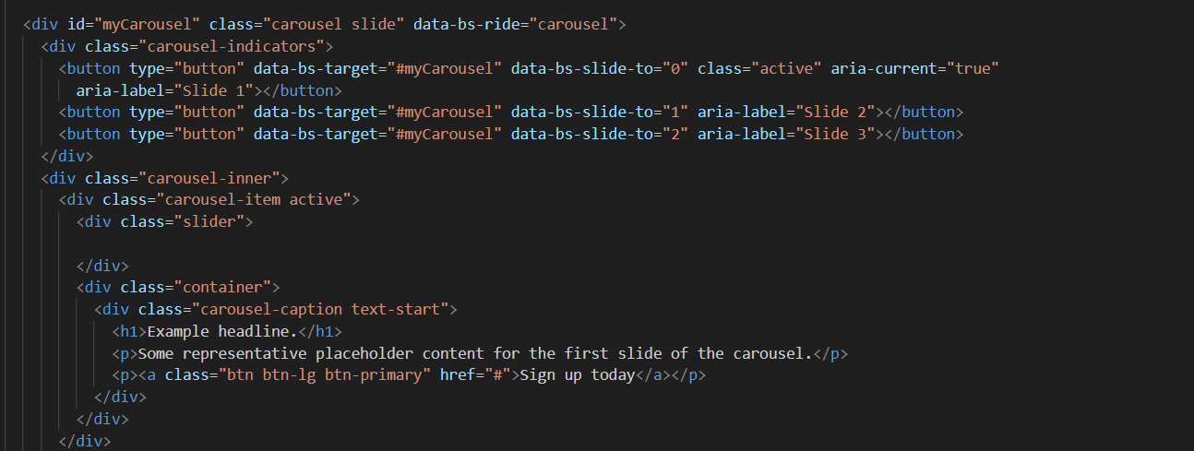

Dasturni ishlash algoritmi

